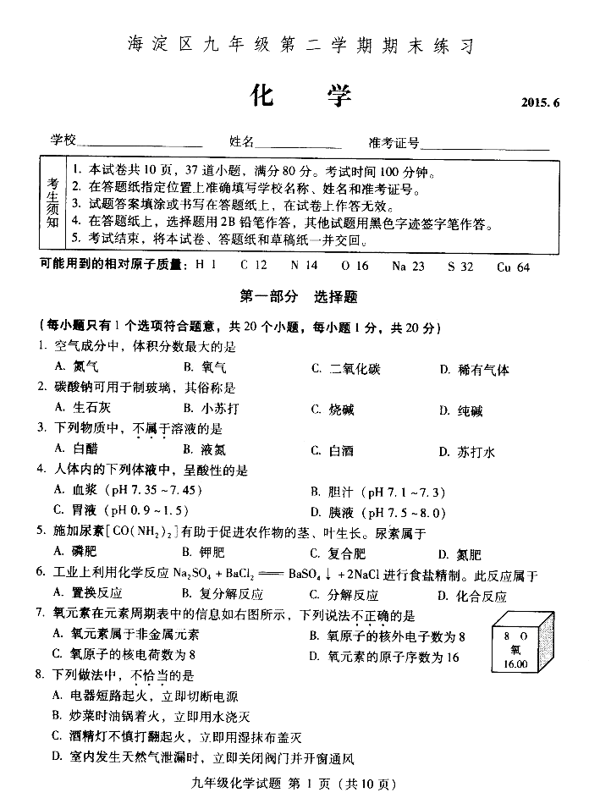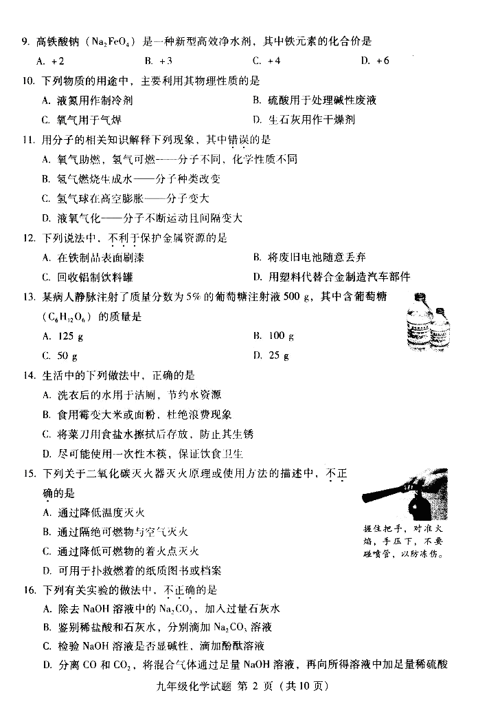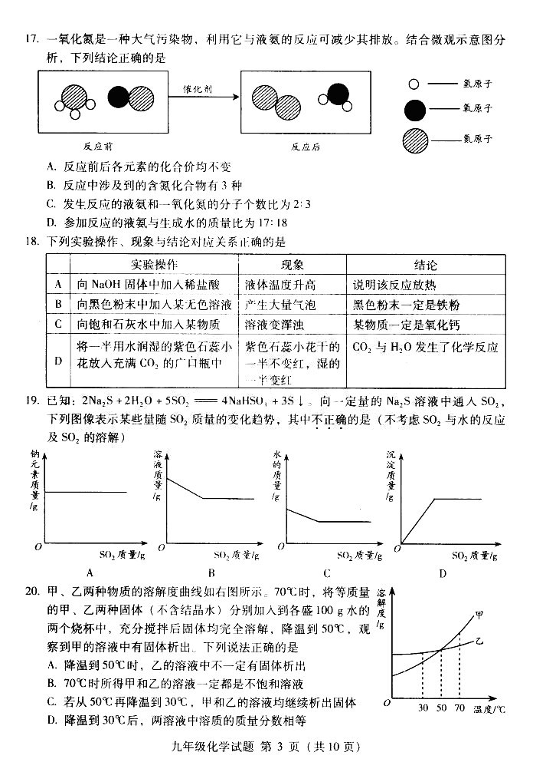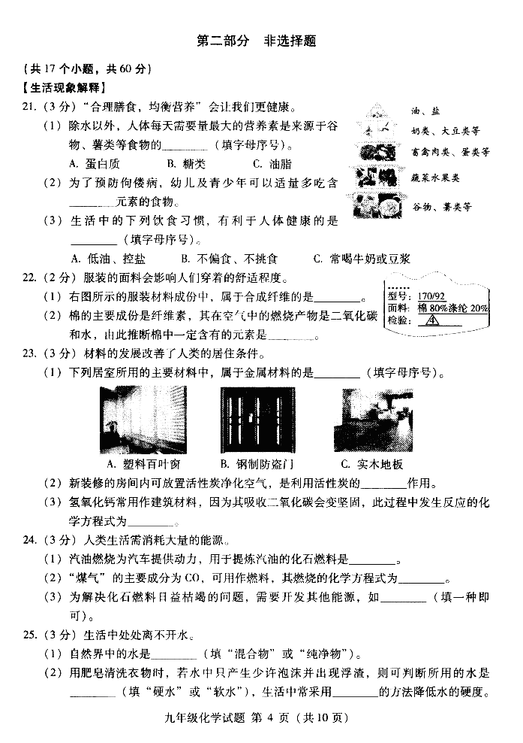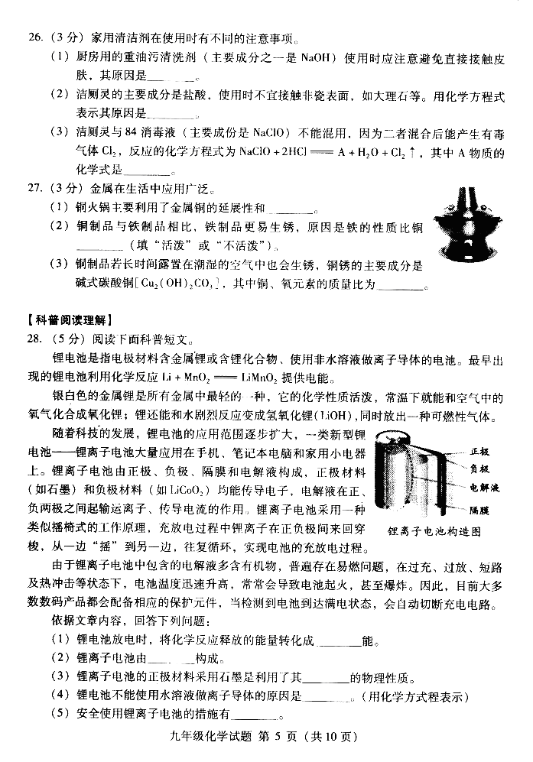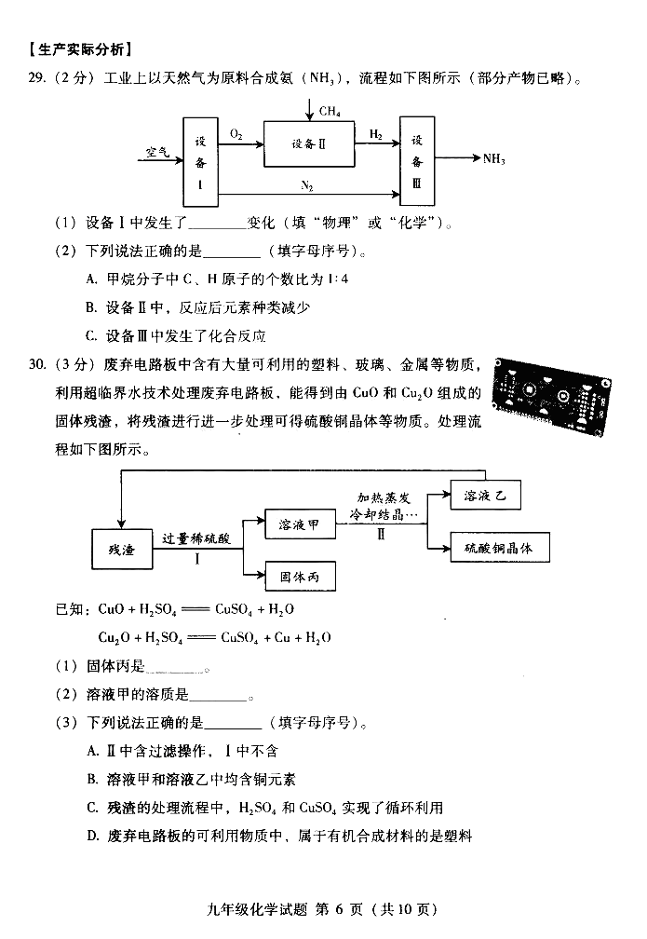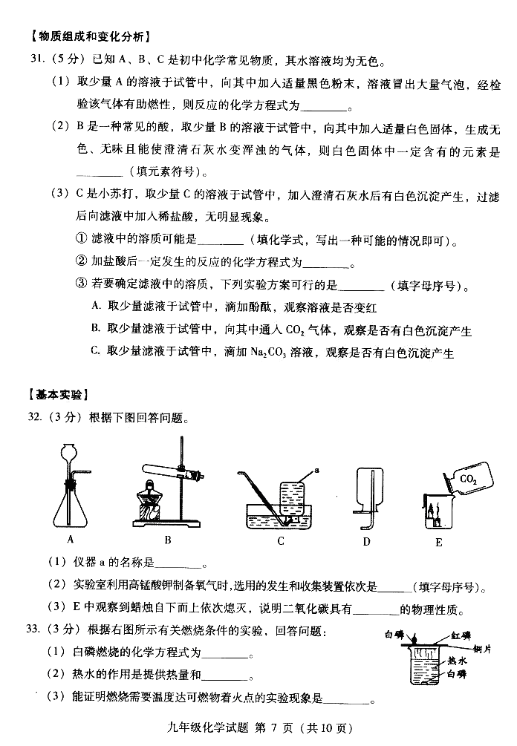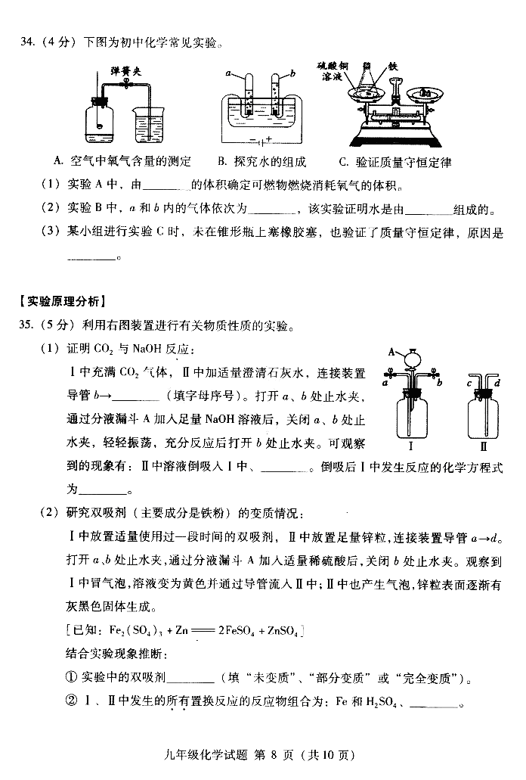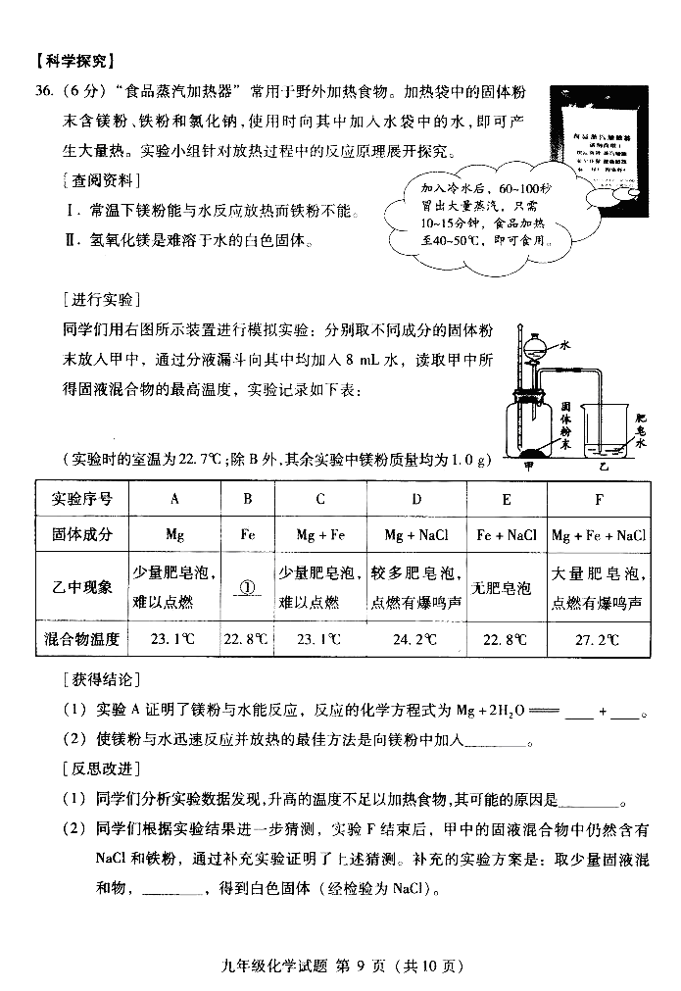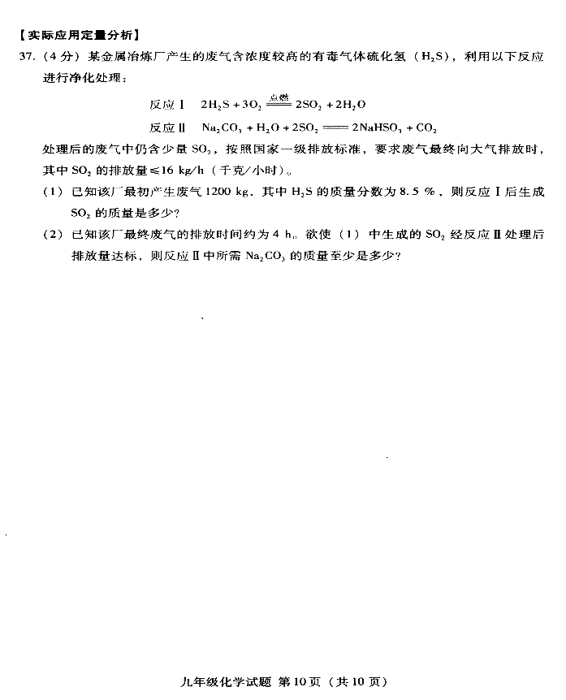

海淀区九年级第二学期期末练习
化学试卷参考答案
2015年6月[来源:学|科|网]
第一部分选择题
（每小题只有1个选项符合题意，共20个小题，每小题1分，共20分）
1 | 2 | 3 | 4 | 5 | 6 | 7 | 8 | 9 | 10
A | D | B | C | D | B | D | B | D | A
11 | 12 | 13 | 14 | 15 | 16 | 17 | 18[来源:学_科_网Z_X_X_K][来源:Zxxk.Com] | 19 | 20
C | B | D | A | C | A | C | D | B | C

第二部分非选择题
（共17个小题，共60分）评阅非选择题时请注意：
- 除特别标明外，其余每空均为1分。
- 文字表述题中划线部分为给分点，其他答案合理也给分。
- 方程式中的产物漏写“↑”或“↓”不扣分。关键词若出现错别字为0分。
21．（3分）
（1）B （2）Ca（钙） （3）A、B、C
22.（2分）
（1）涤纶 （2）C和H（碳和氢）
23.（3分）[来源:学科网]
（1）B （2）吸附 （3）Ca(OH)₂+ CO₂ CaCO₃↓+ H₂O
24．（3分）
点燃
（1）石油 （2）2CO+ O₂ 2CO₂
（3）风能、太阳能、核能、地热能、生物质能等（填一种，合理即可）
25．（3分）
（1）混合物 （2）硬水 煮沸（加热）
26．（3分）
（1）NaOH对皮肤有腐蚀性（或强碱性） （2）2HCl + CaCO₃ CaCl₂ + CO₂↑+ H₂O （3） NaCl
27．（3分）
（1）导热性 （2）活泼 （3）8∶5
28. （5分）
（1）电 （2）正极、负极、薄膜和电解液 （3）导电
（4）2Li + 2H₂O 2LiOH + H₂↑
（5）避免过充（或避免过放、短路、热冲击等；使用保护软件。答一种即可）
29. （2分）
（1）物理 （2）A C
30.（3分）
（1）Cu （2）CuSO₄ H₂SO₄ （3）B C D

31．（5分）
（1） 2H₂O₂ 2H₂O + O₂↑ （2）C 、O
MnO₂
（3）① NaOH[或NaOH和Ca(OH)₂）] ② NaOH + HCl NaCl+ H₂O ③B C
32．（3分）
（1）集气瓶 （2）B C（顺序错不给分） （3）密度比空气大
33．（3分）
点燃
（1）4P+ 5O₂ 2P₂O₅ （条件写成加热也给分） （2）隔绝空气（或氧气）
（3）铜片上的白磷燃烧、红磷不燃烧
34．（4分）
（1）进入集气瓶中的水 （2） H₂、O₂（顺序错不给分） 氢、氧元素（H和O）
（3）空气中的物质不参加反应，且反应后没有物质逸出锥形瓶（答对1条即给分）
35．（5分）
（1）d Ⅰ中溶液产生白色浑浊 Ca(OH)₂ + Na₂CO₃ CaCO₃↓+ 2NaOH
（2）①部分变质 ② Zn 和 FeSO₄、Zn和H₂SO₄（答全给1分,多答Zn和Fe₂(SO₄)₃不扣分）
36.（6分）
[进行试验]①无肥皂泡 [获得结论]（1）Mg (OH)₂+ H₂↑ （共1分） （2） Fe和NaCl
[反思改进] （1）固体药品用量少（或水太多、反应物配比不合适、反应时间不足等，合理即给分）
（2）过滤，向滤渣中加入足量稀盐酸，固体溶解，有气泡冒出，溶液变浅绿色，证明有Fe（1分）。取滤液蒸发结晶（1分）
37．（4分）
［解］（1） H₂S的质量：1200 kg ×8.5% = 102 kg ……………………1分
设：产生SO₂的质量为。
点燃
2H₂S + 3O₂ 2SO₂ + 2H₂O
68 128
102 kg x
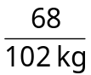=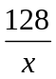
= 192 kg ……………………1分
答：略[来源:Zxxk.Com]
（2）参加反应Ⅱ的SO₂质量：192 kg — 16 kg/h×4 h = 128 k g……………………1分
设：Na2CO₃溶液中溶质的质量为y
Na2CO3 + H2O + 2SO2 2NaHSO3 + CO2
106 128
y 128 kg
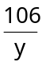=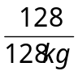
y =106 kg ……………………1分

